Муниципальное бюджетное дошкольное образовательное учреждение «Детский сад №71 "Семицветик"

Взаимодействие с родителями по нравственно-патриотическому

воспитанию

Средняя группа 1

Работу выполнила

Воспитатель - С.А.Окунева

г. Нижний Новгород

2015 г

«В вашей семье и под вашим

руководством растёт будущий

гражданин. Всё, что совершается

в стране, через вашу душу и вашу

мысль должно приходить к детям»

А. С. Макаренко

Первое образовательное учреждение, с которым вступает в контакт семья – это детский сад. Но он не может заменить семью, он дополняет ее, выполняя свои особые функции.

В основе новой концепции взаимодействия семьи и дошкольного учреждения лежит идея о том, что за воспитание детей несут ответственность родители, а все другие образовательные учреждения призваны помочь, поддержать, направить, дополнить их воспитательную деятельность. Формирование патриотических чувств, проходит эффективнее, если детский сад устанавливает тесную связь с семьёй. Единство в воспитании, осуществляемое детским садом и семьей, обеспечивает определенную системность воспитательной работы, более успешно формируются патриотические чувства и представления ребенка, более прочными становятся навыки и привычки поведения. Тот дух, который царит в семье и детском саду, которым живут родители и воспитатели – люди, составляющие ближайшее социальное окружение ребенка, оказывается определяющем в формировании внутреннего мира ребенка.

В настоящее время эта работа актуальна и особенно трудна, требует большого такта и терпения, так как в молодых семьях вопросы воспитания патриотизма, гражданственности не считаются важными, и зачастую вызывают лишь недоумение.

**Задачи патриотического воспитания:**

1. Воспитание у ребёнка любви и привязанности к своей семье, дому, детскому саду, улице, городу, селу.

2. Формирование бережного отношения к природе и всему живому.

3. Воспитание уважения к труду.

4. Развитие интереса к русским традициям и промыслам.

5. Формирование элементарных знаний о правах человека.

6. Расширение представлений о городах России.

7. Знакомство детей с символами государства (герб, флаг, гимн).

8. Развитие чувства ответственности и гордости за достижение страны.

9. Формирование толерантности, чувства уважения к другим народам.

Так как процесс нравственно – патриотического воспитания сложный и длительный, то решать данные задачи необходимо во всех группах, в разных видах детской деятельности и по разным направлениям: непосредственно образовательная деятельность, игры, труд, быт.

Для того чтобы привлечь родителей к мероприятиям педагогами широко применяются различные формы работы, как групповые, подгрупповые так и индивидуальные.

• ***беседы;***

***• консультации:*** «Воспитание добротой», «Воспитание дружеских взаимоотношений», «Трудовое воспитание в ДОУ и в семье»;

• ***совместные конкурсы***: «Дары Осени», «Золотые руки наших мам», «Папа может», поделки из природного материала, сезонные выставки совместных работ «Новогодние игрушки»; «Елка».

В группе создан семейный уголок, в котором находятся семейные альбомы «Папа, мама и я – вместе дружная семья» (отдых, досуг семей). Альбом постоянно пополняется, и ребята потом постоянно обращаются, показывают друг другу фотографии своей семьи. Дети делятся своими впечатлениями, учатся слушать друг друга, проявляют интерес к собеседнику

• совместные работы детей и родителей на темы: «Моя семья».

• ***досуги, праздники***: «Праздник осени», «День матери», «Папа, мама, я – дружная семья», «Новогодний праздник», «Праздник весны», « 8 МАРТА».

• ***поручения родителям***.

Большую помощь мы получаем от родителей наших детей в изготовлении различных подделок, музыкальных и спортивных атрибутов, оформлении группы. К примеру, были изготовлены к осеннему празднику «Кленовые листочки», «Грибочки-муляжи.

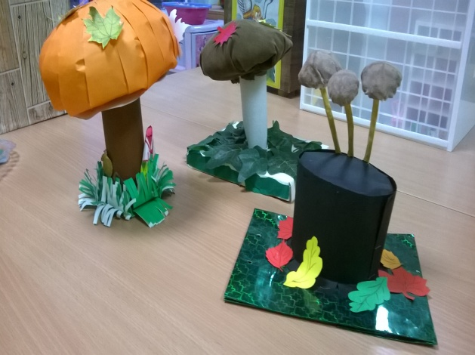 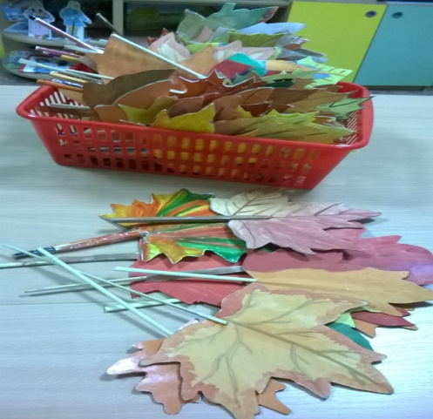

Очень много было сделано самими родителями для оформления уголков нашей группы.

Многие из семей приняли участие в конкурсе подделок к Празднованию Победы.

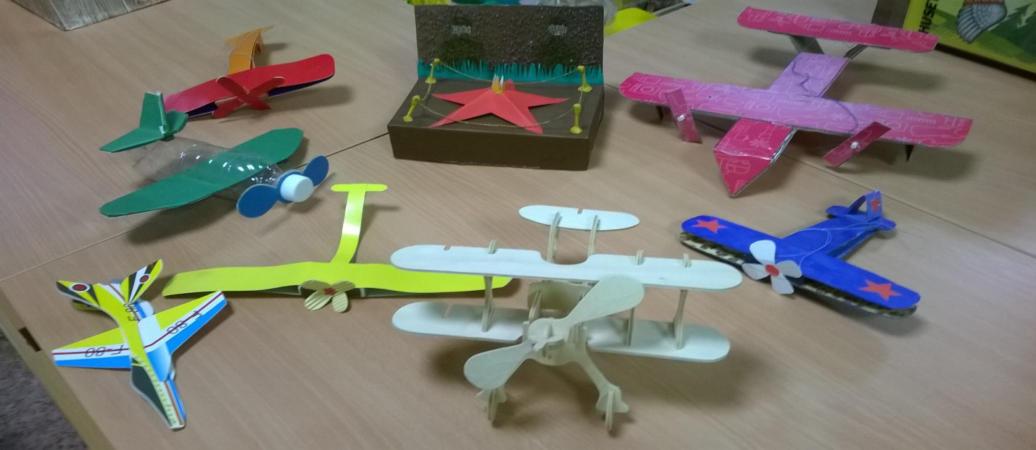

Семья Седовых изготовила кукольный домик из картона и обоев.

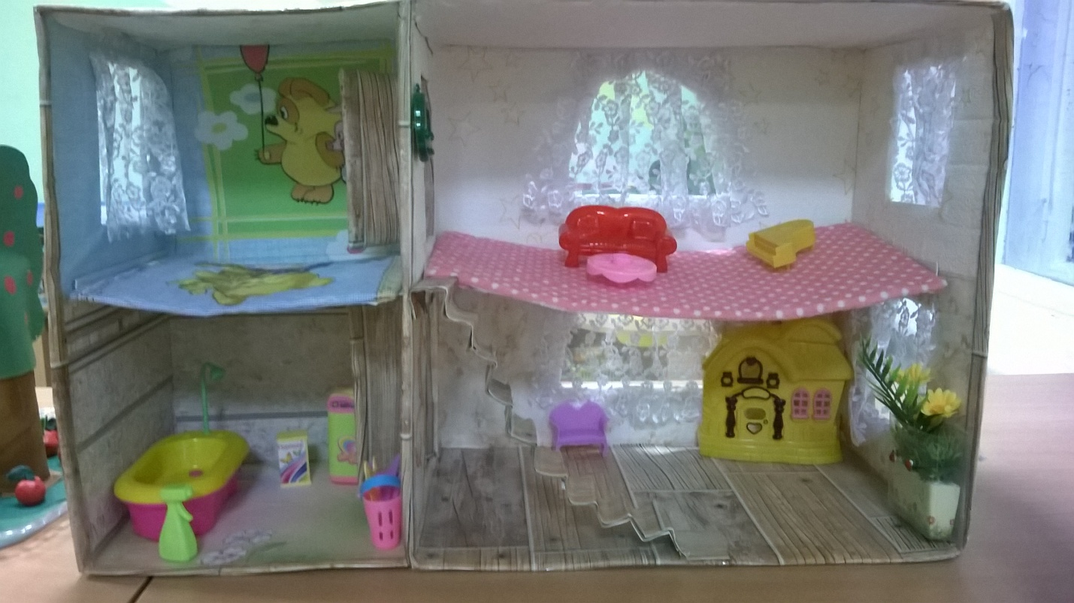

Семья Кравченко сделали замечательный макет в виде «Нижегородского Кремля», а также оформили музыкальный зал из воздушных шариков в осеннем стиле для осеннего утренника.

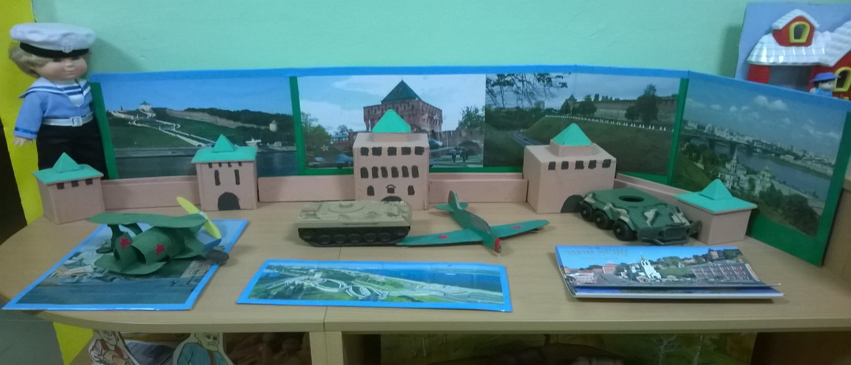

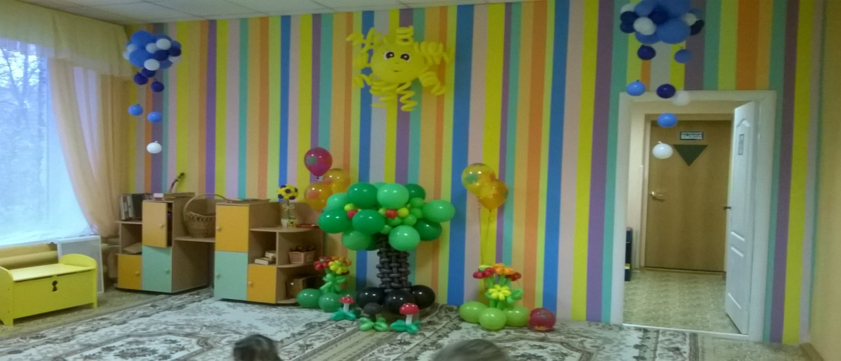

Семья Нечаевых сделали детский телевизор, с меняющимся экраном. Ребята самостоятельно могут менять картинки по любимым сказкам.

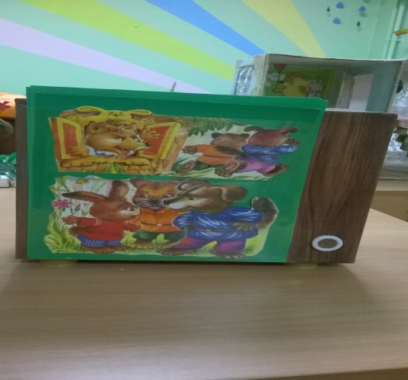

Семья Ивановых, Еплановых, Рыбаковых и Серяковых очень много сделали для физкультурного уголка – маски, цветные ленточки, массажные дорожки, мягкие мячики для метания, мешочки с грузом.

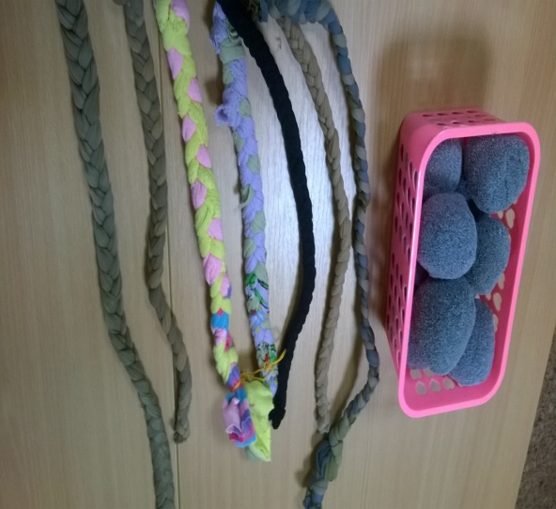 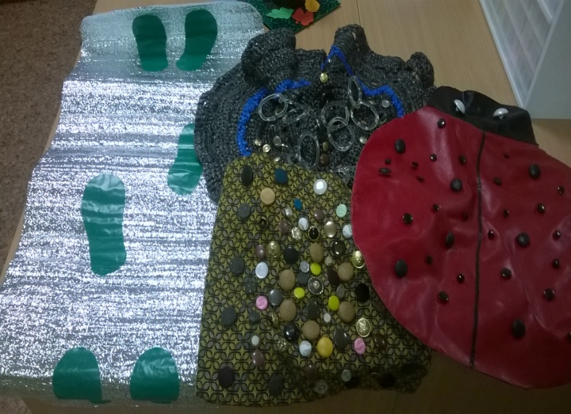

Семья Курбановых приняли участие в оформлении театрального уголка, они изготовили своими руками маски многих персонажей.

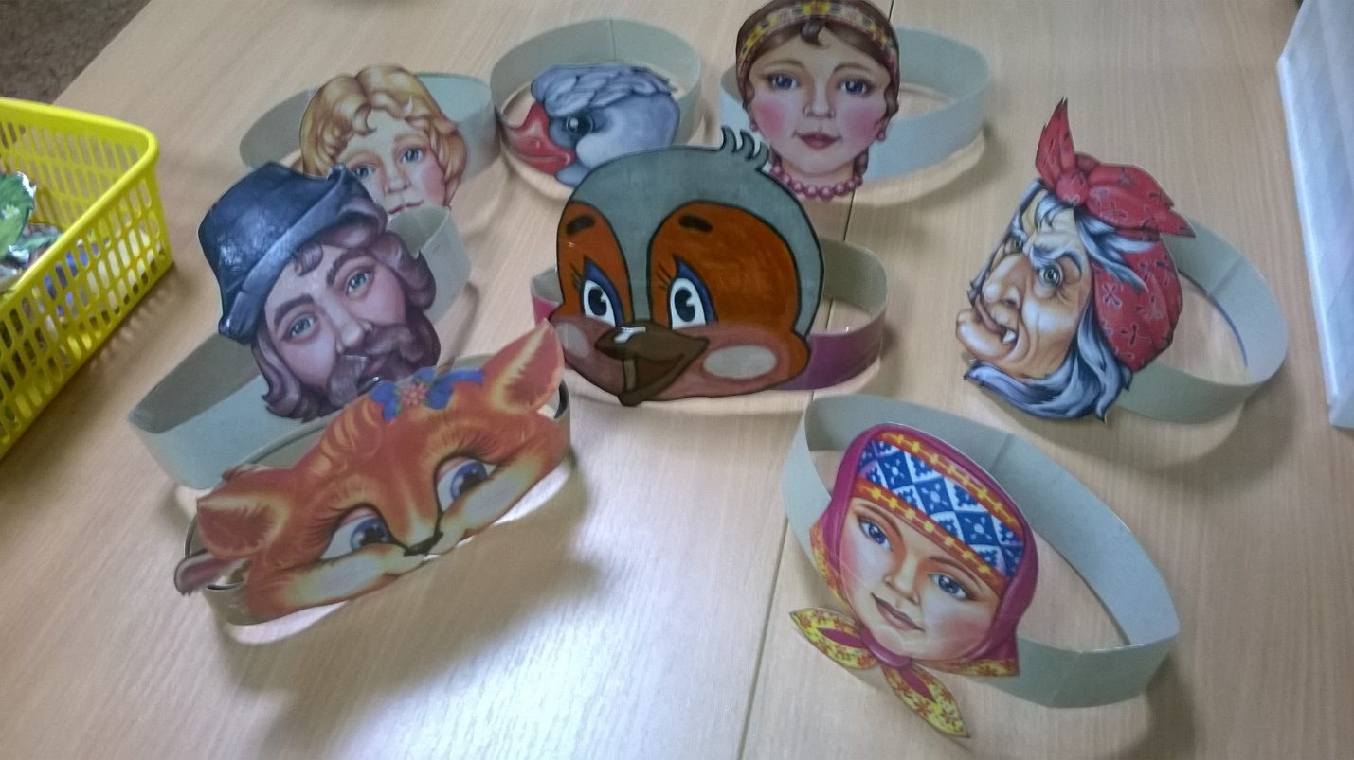

Все родители приняли участие в изготовлении новогодних «султанчиков» для своих детей.

Для коллектива родителей организуются общие консультации, групповые и общие родительские собрания, выставки, лекции, оформляются информационные и тематические стенды.

* ***Родительский клуб «Молодая семья».***

Тематика встреч определяется, формируется исходя из потребностей родителей или проблем возникающих в повседневной жизни у воспитанников.

При этом даем воспитанникам задание на дом – узнать, где работают их родители. Одновременно просим родителей больше рассказывать малышам о своей работе. Дети вместе со взрослыми, участвуют в субботнике, приводя в порядок участок детского сада, что дает ощутить им свою причастность к трудовым делам людей, проявить бережное отношение к народному достоянию.

Чтобы заложить у детей основы духовности и нравственности, мы знакомим детей с православием, как частью истории России посредством знакомства с праздниками - Рождество, Пасха, Троица, старинных народных обычаев Колядки, Святки, Масленица. Дети исследуют особенности каждого народного праздника. В основу образовательной деятельности положены краткие сведения о сути праздника, его истории, традициях, национальных особенностях празднования, а также о нравственных нормах поведения в духе Православия. Праздник проводится в форме увлекательной игры, беседы.